Министерство транспорта Российской Федерации
Федеральное государственное автономное
образовательное учреждение высшего образования
«Российский университет транспорта (МИИТ)»

Институт транспортной техники и систем управления

Кафедра «Управление и защита информации»

Лабораторная работа №3
по дисциплине:
«Web-программирование»

на тему:
«Модификация сайта-визитки посредством «чистого» Java Script»

Выполнил: ст. гр. ТКИ-542
Ситало Р.В.
Вариант №12
Проверил: к.т.н., доцент Сафронов А.И.

Москва – 2025 г.

1. Цель работы
Целью данной лабораторной работы является приобретение практических навыков синтезирования / модификации сайта-визитки, разработанного в Задании 1 посредством «чистого» JavaScript (JS).

2. Формулировка задачи
Выполнить синтезирование / модификацию сайта-визитки, разработанного в Задании 1 посредством «чистого» JavaScript (JS) в соответствии с указаниями, регламентированными индивидуальным вариантом данной постановки (Задание 3).

Применение каскадной таблицы стилей в работе – опционально для вариантов, не требующих оформления элементов управления (разметки) и обязательно для вариантов, требующих оформления, соответственно.

Размещение JavaScript сценария: встроенное в HTML или в отдельном JS-файле (по усмотрению автора).

Проиллюстрировать, полагая работу созданного сайта-визитки со внедрённым в него сценарием технологическим процессом (ТП). По сравнению со схемами ТП из Заданий 1 и 2 в ТП должна быть заметна разница: ранее рассматривалось влияние содержимого web-страницы на поведение браузера по событиям, исходящим от созданной web-страницы; здесь же должно быть рассмотрено поведение содержимого только внутри самой web-страницы без учёта поведения браузера. В качестве нотации для описания ТП принять любую, но единую для рабочего коллектива (либо Сети Петри, либо BPMN, либо DFD, либо EPC, либо UML и т.п.).

Базовая структура отчёта по работе: 1. Цель работы. 2. Формулировка задачи. 3. Содержательная часть (разметка [HTML] + сценарий [JS] + схема ТП работы сценария / сценариев JS [FlowChart] + результат исполнения сценария JS и частей сценария JS в браузере [скриншоты]). 4. Вывод.

Рекомендации по работе: индивидуальные – указываются в формулировках соответствующих вариантов данной части Задания 3.

Комплектность сдачи работы на проверку:
– отчёт в файле *.docx;
– результат разметки *.htm или *.html;
– использованные иллюстрации (*.jpg, *.png, *.gif, *.svg и т.п.);
– сценарий *.js (если принято решение о размещении в отдельном файле);
– стили *.css (если потребовались и размещены в отдельном файле).

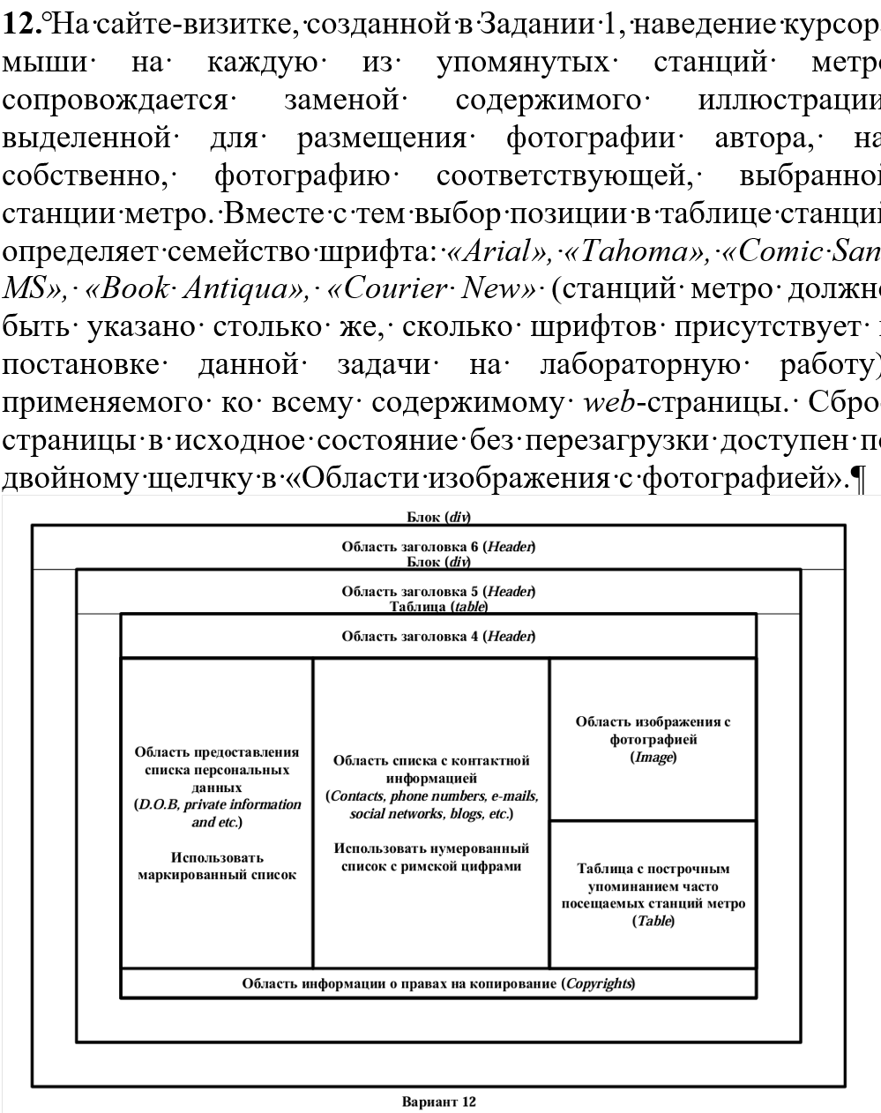
Рисунок 1 – Вариант индивидуального задания

3. Составление сети Петри технологического процесса внутри веб-страницы.
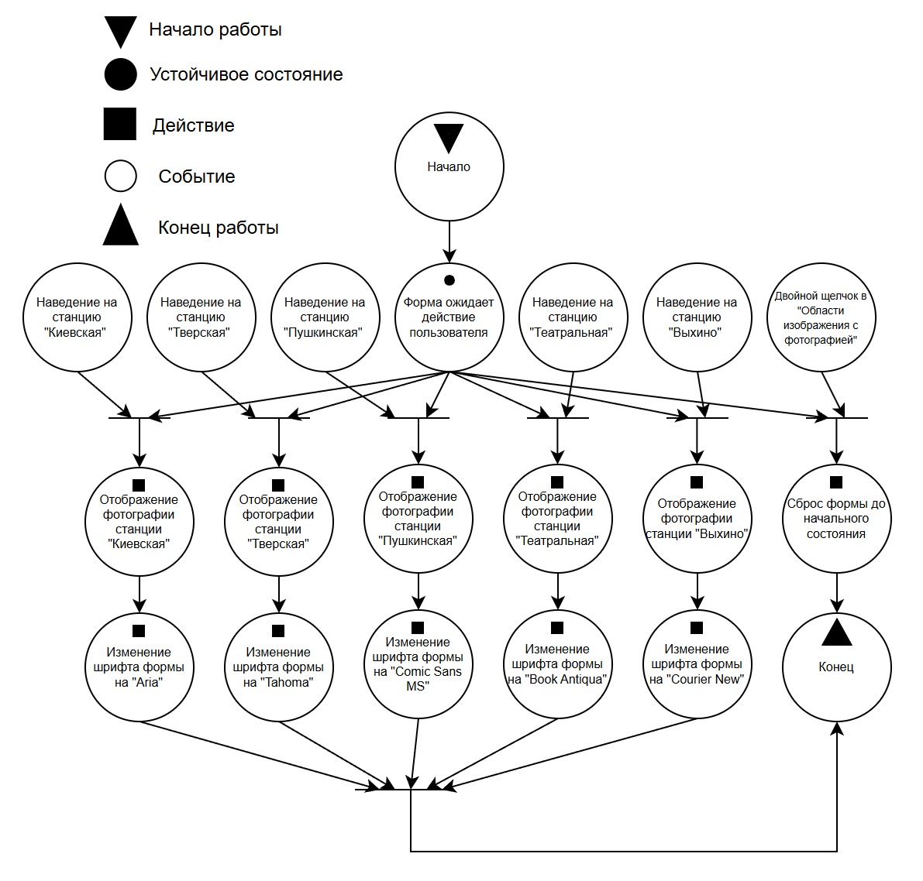
Рисунок 2 – Сеть Петри технологического процесса

4. Листинг веб-страницы (HTML-код + сценарий (JS)).
<!DOCTYPE html>
<html lang="ru">
<head>
<meta charset="utf-8">
<title>Визитка — Ситало Р.В.</title>
</head>
<body>

<!-- Внешняя рамка -->
<table border="6" width="98%" cellpadding="10" cellspacing="0" align="center">
<tr>
<td>
<!-- Внешний блок -->
<div align="center"><strong>Сайт-визитка</strong></div>
<!-- Внутренняя рамка -->
<table border="4" width="95%" cellpadding="8" cellspacing="0" align="center">
<tr>
<td>

<!-- Заголовок 5 -->
<div align="center">
<h5>Лабораторная работа №3</h5>
</div>

<!-- Основная таблица макета -->
<table border="4" width="90%" cellpadding="8" cellspacing="0" align="center">
<!-- Заголовок области 4 -->
<tr>
<td colspan="3" align="center">
<h4>Информация</h4>
</td>
</tr>

<!-- Три колонки: левая, средняя, правая -->
<tr>
<!-- Левая колонка: личные данные, маркированный список -->
<td width="33%" valign="top">
<ul>
<li>Ф.И.О.: Ситало Роман Валерьевич</li>
<li>Дата рождения: 03.09.2002</li>
<li>Город: Москва</li>
</ul>
</td>

<!-- Средняя колонка: контакты, нумерованный список с римскими цифрами -->
<td width="34%" valign="top">
<!-- Нумерованный список с римскими цифрами -->
<ol type="I">
<li>Телефон: +7-999-123-45-67</li>
<li>E-mail: <a href="mailto:sitalorv@example.com">sitalorv@example.com</a></li>
<li>Telegram: <a href="http://t.me/sitalorv">@sitalorv</a></li>
</ol>
</td>

<!-- Правая колонка: изображение и таблица метро -->
<td width="33%" valign="top">
<!-- Область изображения с фотографией -->
<div id="image-area" align="center">
<img id="main-image" src="photo.jpg" alt="Фотография" width="50%" height="50%">
<!-- Скрытые изображения станций метро -->
<img id="kievskaya-img" class="metro-image" src="kievskaya.png" alt="Станция Киевская" width="50%" height="50%">
<img id="tverskaya-img" class="metro-image" src="tverskaya.png" alt="Станция Тверская" width="50%" height="50%">
<img id="pushkinskaya-img" class="metro-image" src="pushkinskaya.png" alt="Станция Пушкинская" width="50%" height="50%">
<img id="teatralnya-img" class="metro-image" src="teatralnya.png" alt="Станция Театральная" width="50%" height="50%">
<img id="vihino-img" class="metro-image" src="vihino.png" alt="Станция Выхино" width="50%" height="50%">
</div>
<!-- Разделитель -->
<hr>
<table border="3" width="90%" cellpadding="6" cellspacing="0" align="center">
<tr>
<th>№</th>
<th>Станция</th>
</tr>
<tr>
<td align="center">1</td>
<td class="metro-station" data-station="kievskaya" data-font="Arial">Киевская</td>
</tr>
<tr>
<td align="center">2</td>
<td class="metro-station" data-station="tverskaya" data-font="Tahoma">Тверская</td>
</tr>
<tr>
<td align="center">3</td>
<td class="metro-station" data-station="pushkinskaya" data-font="Comic Sans MS">Пушкинская</td>
</tr>
<tr>
<td align="center">4</td>
<td class="metro-station" data-station="teatralnya" data-font="Book Antiqua">Театральная</td>
</tr>
<tr>
<td align="center">5</td>
<td class="metro-station" data-station="vihino" data-font="Courier New">Выхино</td>
</tr>
</table>

</td>
</tr>
<!-- Низ: область копирайта -->
<tr>
<td colspan="3" align="center">
<strong>© 2025 Ситало</strong>
</td>
</tr>
</table> <!-- конец основной таблицы макета -->
</td>
</tr>
</table> <!-- конец внутренней рамки -->
</td>
</tr>
</table> <!-- конец внешней рамки -->

<script>
// Массив шрифтов для станций метро
const fonts = ['Arial', 'Tahoma', 'Comic Sans MS', 'Book Antiqua', 'Courier New'];

// Получаем элементы станций метро
const metroStations = document.querySelectorAll('.metro-station');
const mainImage = document.getElementById('main-image');
const imageArea = document.getElementById('image-area');

// Добавляем обработчики событий для каждой станции метро
metroStations.forEach((station, index) => {
// Обработчик наведения мыши
station.addEventListener('mouseover', function() {
// Скрываем основное фото
mainImage.style.display = 'none';

// Показываем соответствующее изображение станции метро
const stationId = this.getAttribute('data-station');
const stationImage = document.getElementById(stationId + '-img');
if (stationImage) {
stationImage.style.display = 'block';
}

// Применяем соответствующий шрифт ко всей странице
const fontIndex = index % fonts.length;
document.body.style.fontFamily = fonts[fontIndex];
});

// Обработчик ухода мыши
station.addEventListener('mouseout', function() {
// Скрываем все изображения станций метро
document.querySelectorAll('.metro-image').forEach(img => {
img.style.display = 'none';
});

// Показываем основное фото
mainImage.style.display = 'block';
});
});

// Обработчик двойного клика для сброса в исходное состояние
imageArea.addEventListener('dblclick', function() {
// Скрываем все изображения станций метро
document.querySelectorAll('.metro-image').forEach(img => {
img.style.display = 'none';
});

// Показываем основное фото
mainImage.style.display = 'block';

// Сбрасываем шрифт на исходный
document.body.style.fontFamily = '';
});
</script>

</body>
</html>

5. Результат отображения веб страницы в браузере.
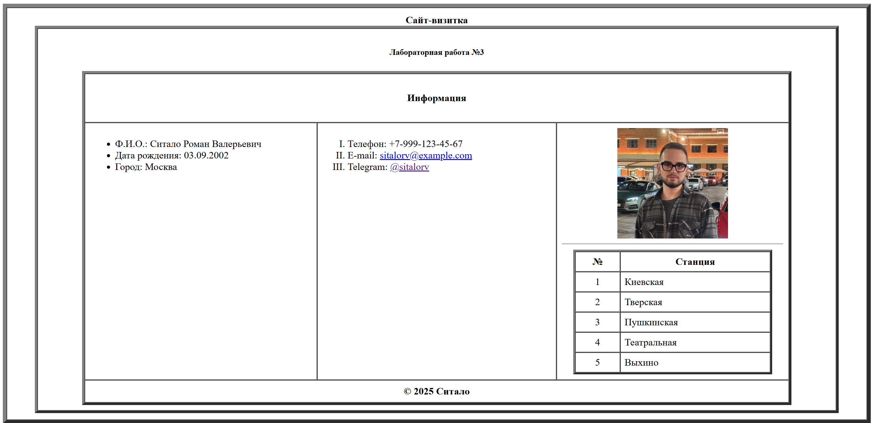
Рисунок 3 – Результат отображения в браузере

6. Результаты исполнения сценариев (JS) и частей сценариев (JS).
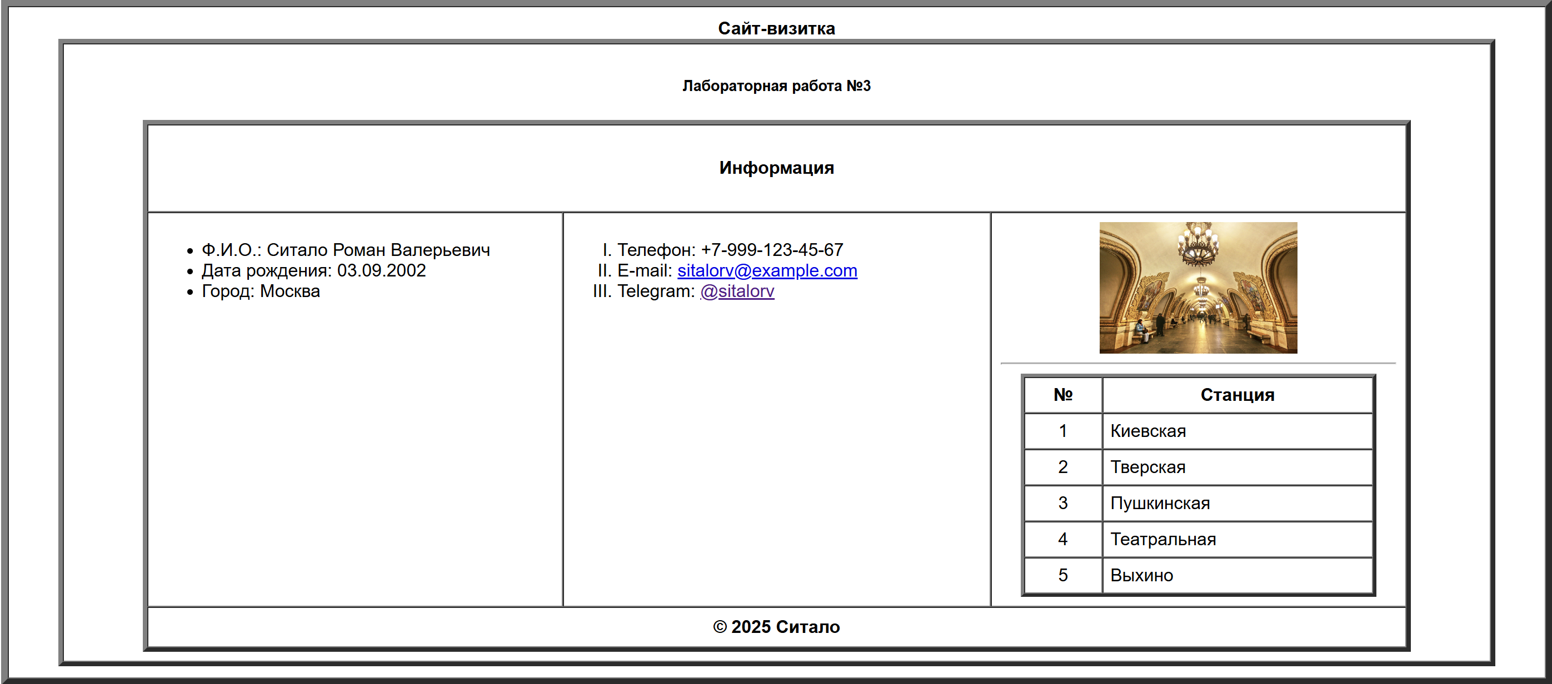
Рисунок 4 – Наведение на станцию «Киевская»
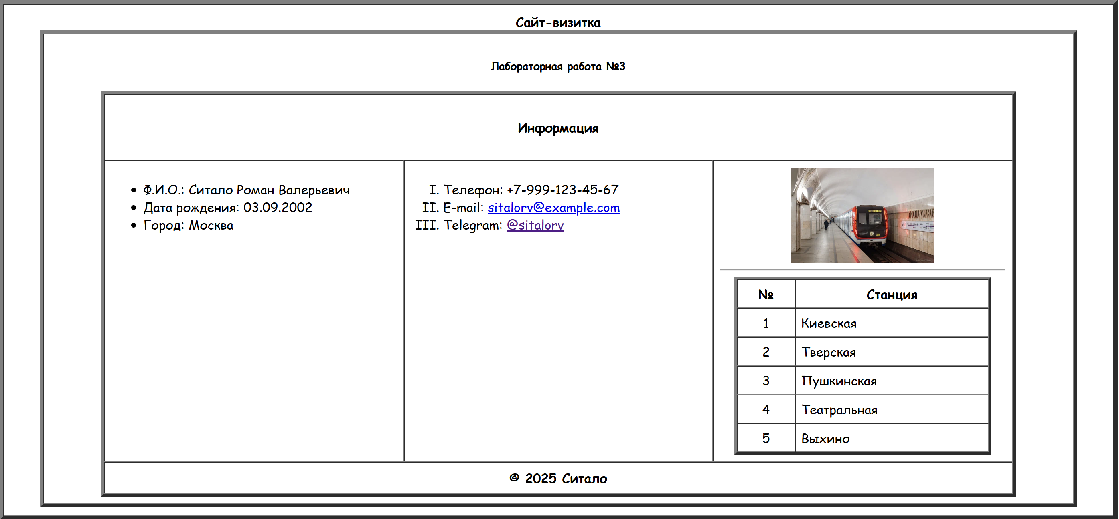
Рисунок 5 – Наведение на станцию «Тверская»
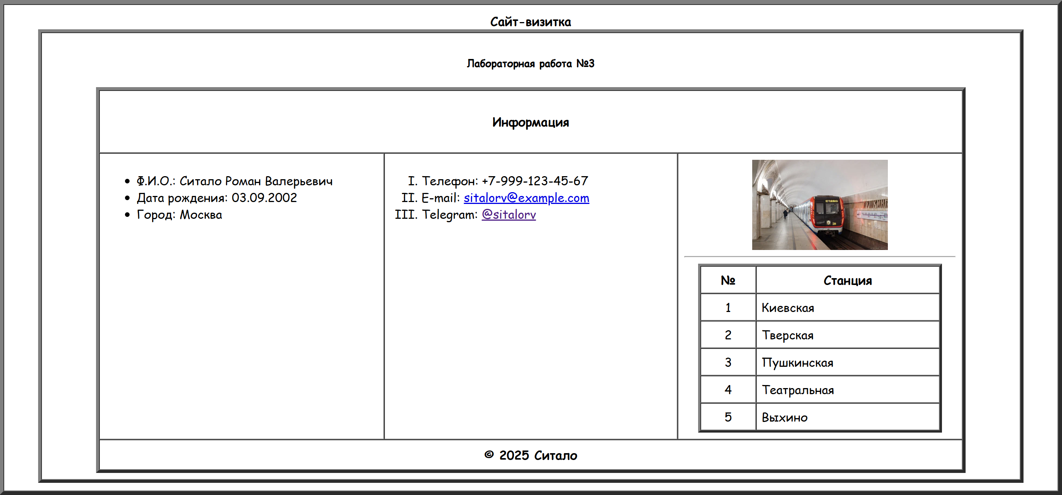
Рисунок 6 – Наведение на станцию «Пушкинская»
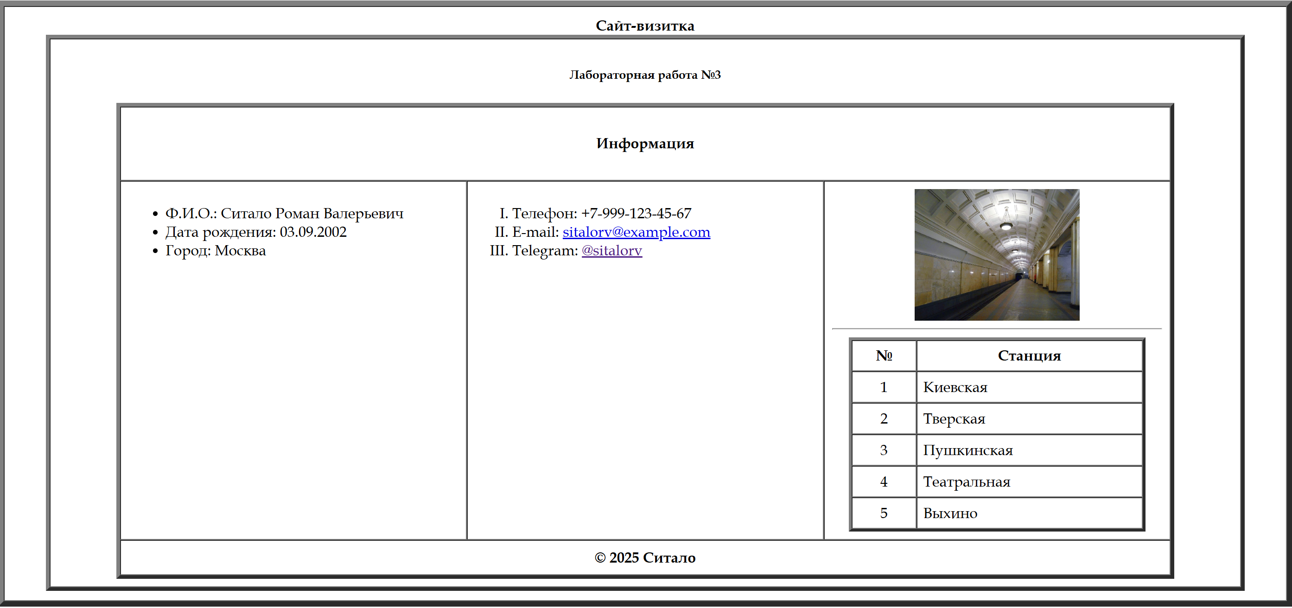
Рисунок 7 – Наведение на станцию «Театральная»

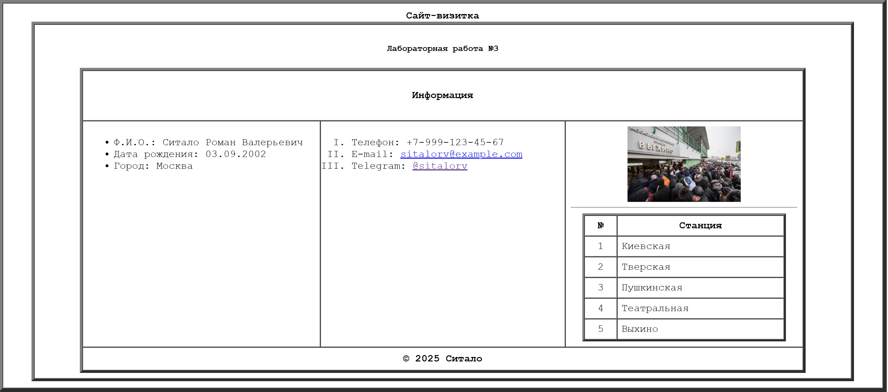
Рисунок 8 – Наведение на станцию «Выхино»

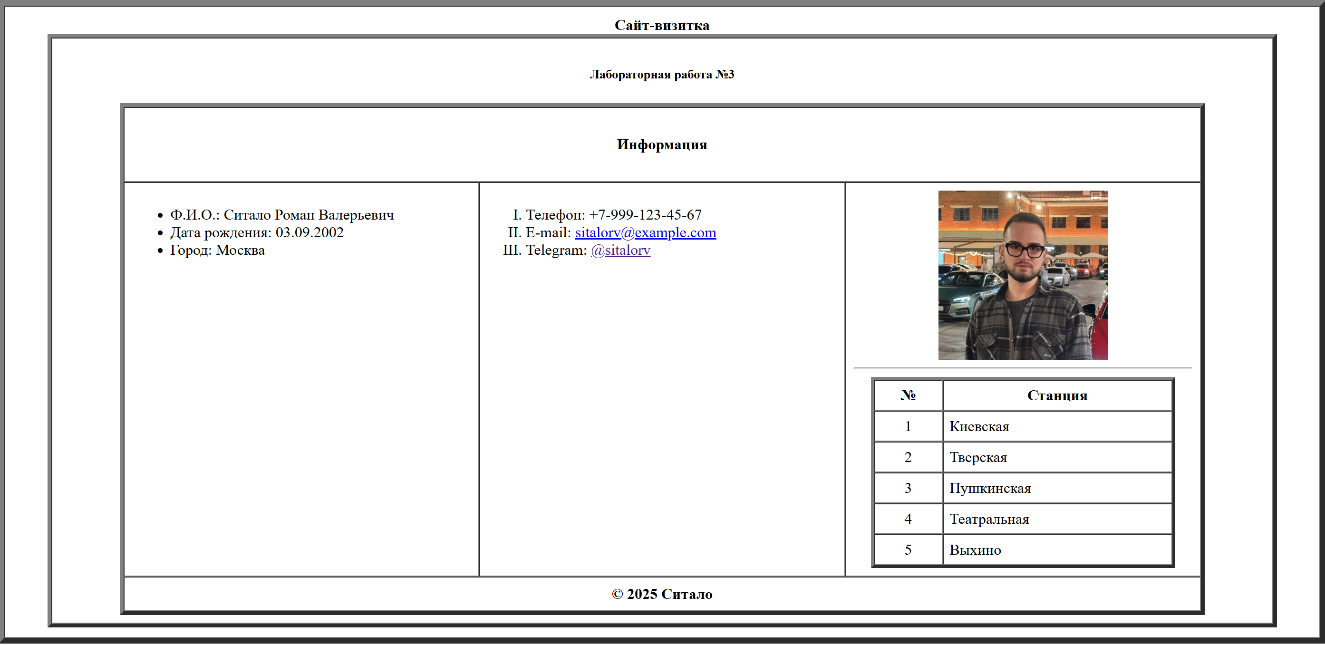
Рисунок 9 – Двойной щелчок в «Области изображения с фотографией».

7. Формулировку вывода о проделанной работе
В рамках работы освоены навыки модификации сайта-визитки средствами чистого JavaScript, включая динамическое управление контентом через обработку событий (mouseover, mouseout, dblclick), работу с DOM-элементами (Document Object Model), использование data-атрибутов для связывания данных, реализацию интерактивного изменения визуального представления (шрифты, изображения) и создание механизма сброса состояния без перезагрузки страницы.

